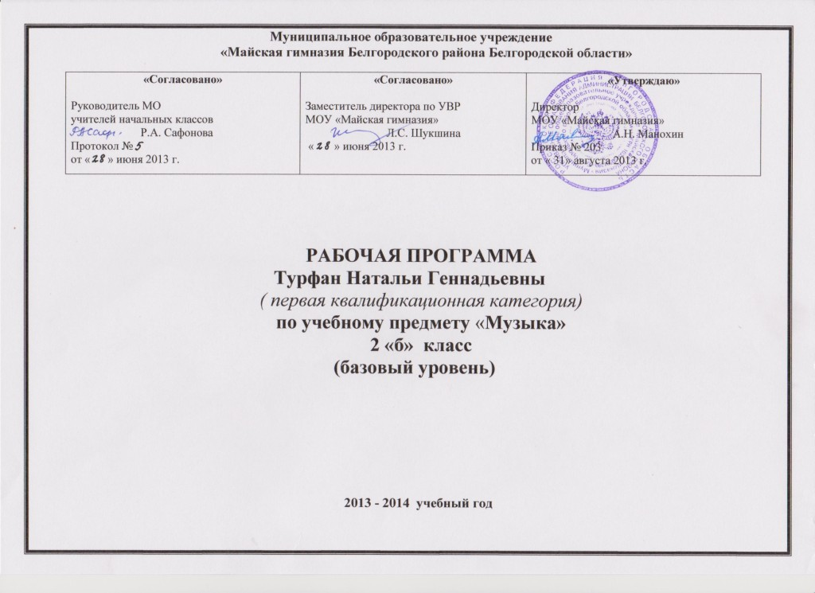

Пояснительная записка
Данная рабочая программа разработана для обучения во 2 классе МОУ «Майская гимназия Белгородского района Белгородской области» на основе:
- Федерального государственного образовательного стандарта начального общего образования второго поколения;
- авторской программы Музыка: 1-4 классы/ В.О. Усачёва, Л.В. Школяр, В.А.Школяр.- М. : Вентана – Граф, 2011. -64с. – ( Начальная школа 21 века)

Общая характеристика учебного предмета
Особенности преподавания предмета «Музыка» определяются спецификой музыкального искусства, которое обращено к духовному миру ребенка. Влияние на нравственно - эстетические чувства происходит в процессе активного восприятия детьми эмоционально- образного содержания музыкальных произведений, в процессе музыкально - творческой деятельности школьников.
Занятия музыкой способствуют духовно - нравственному воспитанию детей, целостному развитию личности младшего школьника, приобщению его к непреходящим этическим и эстетическим ценностям отечественной и мировой музыкальной культуры. Музыкальное искусство является неотъемлемой, важной частью национальной духовной культуры России.
Основу программы составляет русское и зарубежное классическое музыкальное наследие, отражающее «вечные» проблемы жизни; народная музыка, музыкальный и поэтический фольклор; духовная (церковная) и современная музыка. При отборе музыкального материала учитывался принцип «незаменимости» той или иной музыки для данного возраста.
Поэтому в репертуар программы вошли произведения, играющие исключительно важную роль в развитии музыкальной культуры школьников в данный возрастной период — та музыка, которая может вызвать ответное чувство в душе ребенка именно в возрасте 6—10 лет.
Изучение музыки во 2 классе направлено на достижение следующей цели:
воспитание музыкальной культуры, как важной и неотъемлемой части всей духовной культуры (Д.Б. Кабалевский), где возвышенное содержание музыкального искусства разворачивается перед детьми во всём богатстве его форм и жанров, художественных стилей и направлений.
Цель программы определяется рядом задач для 2 класса:
- раскрытие природы музыкального искусства как результата творческой деятельности человека- творца.
- формирование у учащихся эмоционально-ценностного отношения к музыке.
3. Воспитание устойчивого интереса к деятельности музыканта —
человека, сочиняющего, исполняющего и слушающего музыку.
4. Развитие музыкального восприятия как творческого процесса — основы приобщения к искусству.
5. Овладение интонационно-образным языком музыки на основе
складывающегося опыта творческой деятельности и взаимосвязей между различными видами искусства.
6. Воспитание эмоционально- ценностного отношения к искусству, художественному вкуса, нравственных и эстетических чувств: любви к ближнему, своему народу, Родине; уважения к истории, традициям, музыкальной культуре разных народов мира.
7. Освоение музыкальных произведений и знаний о музыке.
8. Овладение практическими умениями и навыками в учебно-творческой деятельности: пении, слушании музыки, игре на элементарных музыкальных инструментах, музыкально- пластическом движении и импровизации.
Специфика музыкальных занятий во 2 классе заключается в овладении общими способами постижения музыкального искусства, позволяющими как можно раньше представить в сознании учащихся целостный образ музыки, приобщить к музыкальной культуре, осуществить выход в проблемное поле музыки.

Место предмета в учебном плане
Рабочая программа второго года обучения рассчитана на 34 часа в год (1 час в неделю).
Рабочая программа по музыке для 2 класса ориентирована на работу по учебно-методическому комплекту:
-Усачёва В.О. Музыка: 2 класс: учебник для учащихся общеобразоват. учрежд./ В.О. Усачёва, Л.В.Школяр.- 2-е изд., перераб. и доп. – М.: Вентана- Граф, 2011.- 128с.: ил.- (Начальная школа XXI века).
Формы занятий с учащимися сочетают групповую и индивидуальную работу, теоретико-практическую подачу материала, диалоговый стиль обучения, игровые элементы, концертную деятельность.
Текущий, промежуточный, итоговый контроль производится в виде фронтальной беседы, творческих заданий, экспресс - опроса, урока – концерта.
В авторскую программу В.О. Усачёва, Л.В. Школяр, В.А.Школяр. «Музыка» изменений не внесено.

Ценностные ориентиры содержания учебного предмета « Музыка»
Целенаправленная организация и планомерное формирование музыкальной учебной деятельности способствуют личностному развитию учащихся: реализации творческого потенциала, готовности выражать свое отношение к искусству; становлению эстетических идеалов и самосознания, позитивной самооценки и самоуважения, жизненного оптимизма.

Личностные, метапредметные и предметные результаты
изучения учебного предмета «Музыка»
Личностные результаты
- формирование основ гражданской идентичности, чувства гордости за свою Родину, осознание своей этнической и национальной принадлежности;
- формирование основ национальных ценностей российского общества;
- формирование целостного, социально ориентированного взгляда на мир в его органичном единстве и разнообразии природы, народов, культур и религий;
- формирование уважительного отношения к истории и культуре других народов;
- развитие мотивов учебной деятельности и формирование личностного смысла учения;
- формирование эстетических потребностей, ценностей и чувств;
- развитие навыков сотрудничества со взрослыми и сверстниками в разных социальных ситуациях, умения избегать конфликтов.
Предметные результаты
- сформированность первоначальных представлений о роли музыки в жизни человека, его духовно-нравственном развитии;
- сформированность основ музыкальной культуры, в том числе на материале музыкальной культуры родного края, развитие художественного вкуса и интереса к музыкальному искусству и музыкальной деятельности;
- умение воспринимать музыку и выражать свое отношение к музыкальному произведению.
Метапредметные результаты
-овладение способностью принимать и сохранять цели и задачи учебной деятельности, поиска средств ее осуществления;
- освоение способов решения проблем творческого и поискового характера;
- формирование умения понимать причины успеха/неуспеха учебной деятельности и способности конструктивно действовать в ситуациях неуспеха;
- освоение начальных форм познавательной и личностной рефлексии.

Содержание программы учебного предмета музыка
2 года обучения
Идея второго года обучения выражается в формулировке «как живет музыка». Здесь можно выделить две содержательные линии. Первая включает содержание, раскрывающее идею музыка, есть живой организм: она рождается, видоизменяется, вступает во взаимоотношения с жизнью и другими видами искусства. И все эти свойства живого присутствуют в любом произведении. Не увлекаясь прямым отождествлением законов музыки и жизни, учитель подводит детей к пониманию того, что музыка рождается из интонации как своей родовой основы и живет только в развитии и определенных формах.
Вторая содержательная линия продолжает проблематику 1 класса, но на новом содержательном уровне — рассматривается взаимосвязь явлений музыки и жизни, их диалектичность и сложность.
Всеобщее в жизни и в музыке (8 ч)
От исследования происхождения всеобщих для музыки языковых сфер (жанров) песенности, танцевальности, маршевости как состояний природы, человека, искусства, через отношения сходного и различного, их взаимодействие в жизни и в музыке к пониманию того, как в музыке обыденное становится художественным. Изучения самих себя к воплощению в музыке сложности, богатства внутреннего мира.
Музыка — искусство интонируемого смысла (10 ч). Интонация как феномен человеческой речи и музыки, как их смысловая единица. Интонация — «звукокомплекс», выступающий как единство содержания и формы. Исполнительская интонация (прочтение и воплощение авторского интонационного замысла).
«Тема» и «развитие» — жизнь художественного образа (10 ч)
Одно из основных понятий музыки — «Тема» — единство жизненного содержания и его интонационного воплощения. Диалектичность понятия «музыкальная тема». «Развитие» как отражение сложности жизни, богатства человеческих чувств, как процесс взаимодействия музыкальных образов (тем), образных сфер (частей) на основе тождества и контраста (Б.В. Астафьев), сходства и различия (Д.Б. Кабалевский).
Развитие как становление художественной формы (6 ч)
Форма (построение музыки) как процесс закономерной организации всего комплекса музыкальных средств для выражения содержания. Исторически сложившиеся музыкальные формы — двухчастная, трехчастная, рондо, вариации.

Календарно-тематическое планирование учебного материала
2 года обучения

№  п/п | Наименование раздела и тем | Часы учебного времени | Характеристика деятельности учащихся | Плановые сроки прохождения | Примечание
 | Тема: «Всеобщее в жизни и в музыке».
1. | «Песенность в музыке» | 1 | - воспринимать  окружающий мир, выделяя в его звучании отдельные  музыкальные звуки, мелодии, фразы;  - различать песенность в музыке. | 4.09
2. | «Песенность в музыке» | 1 | -воспринимать  окружающий мир, выделяя в его звучании отдельные  музыкальные звуки, мелодии, фразы;  - различать песенность в музыке. | 11.09
3. | «Танцевальность в музыке | 1 | - размышлять о  взаимосвязи  музыкальных и  жизненных явлений;  - различать танцевальность в музыке | 18.09
4. | «Танцевальность в музыке | 1 | - размышлять о  взаимосвязи  музыкальных и  жизненных явлений;  - различать танцевальность в музыке. | 25.09
5. | Марщевость в музыке | 1 | - различать в  произведениях  искусства песенность, танцевальнос ть, маршевость и выделять эти свойства в жизни природы и человека. | 2.10
6. | Марщевость в музыке | 1 | - различать в  произведениях  искусства песенность, танцевальнос- ть, маршевость и выделять эти свойства в жизни природы и человека. | 9.10
7. | Народная и композиторская песня. | 1 | - размышлять о  взаимосвязи  музыкальных и  жизненных явлений;  - различать музыку народную и композиторскую | 16.10
8. | Народная и композиторская песня. | 1 | - размышлять о  взаимосвязи  музыкальных и  жизненных явлений;  - различать музыку народную и композиторскую | 23.10

 | Тема: «Музыка – искусство интонируемого смысла».
9. | Музыка и настроение. | 1 | - размышлять о  музыкальной  интонации как  художественном  воспроизведении  человеческой речи. | 6.11
10. | Музыкальная речь. | 1 | - находить истоки  разговорной и музыкальной  интонации, определять их выразительное значение. | 13.11
11. | Интонация | 1 | - различать на слух и исполнять интонации,  характерные для  музыкально-  художественных  образов произведений  разных форм и  жанров. | 20.11
12. | Зерно интонации. | 1 | - различать на слух и исполнять интонации,  характерные для музыкально-  художественных  образов произведений  разных форм и жанров. | 27.11
13. | Исполнительская интонация. | 1 | - исследовать средства перевода звуков природы,  человеческой речи в музыкальную интонацию | 4.12
14. | Что выражает музыка. | 1 | - понимать, что может выражать музыка;  - сочинять главные  интонации героев  сказок, литературных  сюжетов. | 11.12
15. | Как музыка передаёт характер человека. | 1 | - понимать, что может выражать музыка;  - сочинять главные  интонации героев  сказок, литературных  сюжетов. | 18.12
16. | Что изображает музыка. | 1 | - понимать, что музыка изображает;  - исполнять вокально - хоровые произведения. | 25.12

17. | Музыка и движение. | 1 | - наблюдать за использованием музыки в жизни человек;  -воспринимать звуки природы, сравнивать их с музыкальными звуками; | 15.01
18. | Музыка и природа. | 1 | - наблюдать за использованием музыки в жизни человек;  -воспринимать звуки природы, сравнивать их с музыкальными звуками. | 22.01
 | Тема: «Тема» и «развитие» - жизнь художественного образа».
19. | Содержание музыки. | 1 | - размышлять о  всеобщности развития  в жизни и музыке: «все  течет, все изменяется». | 29.01
20. | «Тема» - содержание и воплощение. | 1 | - воспринимать  музыкальную тему  произведения в единстве  жизненного содержания и  интонационной линии развития | 5.02
21. | Сюжетное развитие. | 1 | - воспринимать  музыкальную тему  произведения в единстве  жизненного содержания и  интонационной линии развития | 12.02
22. | Исполнительское развитие музыки. | 1 | - вырабатывать  исполнительский план вокально-хорового произведения, исходя из отражения в нем  законов развития  музыки и жизни. | 19.02
23. | Динамическое развитие музыки. | 1 | - воплощать  исполнительский  замысел в разных видах музицирования:  пение, игра на музыкальных инструментах, пластическое интонирование | 26.02
24. | Контраст в музыке. | 1 | - наблюдать, как с  появлением нового  художественного  образа (темы) музыка изменяет движение во времени и пространстве. | 5.03
25. | Кульминация. | 1 | - вырабатывать  исполнительский план  вокально-хорового  произведения, исходя  из отражения в нем  законов развития  музыки и жизни | 12.03
26. | Мажор и минор. | 1 | - различать в музыке ладогармоническое свойство | 19.03

27. | Ладогармоническое развитие. | 1 | - различать в музыке ладогармоническое свойство | 2.04
28. | Темповое развитие. | 1 | - различать в музыке темповое развитие | 9.04
 | Тема: «Развитие как становление художественной формы».
29. | Связь элементов музыкальной выразительности и содержания. | 1 | - размышлять над  зависимостью формы от содержания в каждом конкретном произведении. | 16.04
30. | Единство содержания и формы. | 1 | - выявлять роль формы для восприятия логического развития  музыкальной мысли. | 23.04
31. | Простая музыкальная форма. | 1 | - определять на слух  простые формы  звучащей музыки –  двухчастные,  трехчастные, рондо,  вариации. | 30.04
32. | Простая 3-х частная форма. | 1 | - определять на слух  простые формы  звучащей музыки –  двухчастные,  трехчастные, рондо,  вариации. | 7.05
33. | Форма рондо.  Вариации. | 1 | - воплощать  собственный  художественный  замысел в той или  иной форме с позиций  композитора,  исполнителя,  слушателя.  - запоминать имена  великих  композиторов-  классиков, определять  на слух интонации,  главные темы,  характерные для их  творческой  индивидуальности. | 14.05
34. | Обобщающий урок - концерт | 1 | - обобщить музыкальные впечатлений детей второго года обучения. | 21.05

Требования к уровню подготовки
учащихся 2 класса
К концу обучения во 2 классе учащиеся способны:
- проявлять устойчивый интерес к музыке;
- проявлять готовность «исследовать» композиторский замысел в процессе восприятия интонационного богатства музыкального произведения;
- приобретать навыки слушательской культуры; решать учебные и практические задачи;
- определять жанровые признаки;
- характеризовать интонации по эмоционально-образному строю — лирические, драматические, трагические, комические, возвышенные, героические и др.;
- называть запомнившиеся формы музыки;
- определять автора и название музыкального произведения по характерным интонациям (например, Бетховен — Пятая симфония, Григ — «Пер Гюнт», Чайковский — Четвертая симфония) и напеть, продирижировать главные мотивы, мелодии;
- делиться своими впечатлениями о музыке и выражать их в рисунках, игре на инструментах, пением, танцевальным движением;
- проявлять готовность к самостоятельным творческим пробам (поиск своей музыкальной интонации к поэтическому тексту, образной ситуации, к характеристике персонажа, создание элементарного аккомпанемента и пр.).

Материально-техническое обеспечение образовательного процесса
№  п/п | Наименование объектов и средств  материально-технического обеспечения | Число | Кол-во обучающихся  в классе | Необходимое  кол-во | Фактическое  кол-во | Оснащённость  %
1. | Библиотечный фонд (книгопечатная продукция)
 | Программа Музыка: 1-4 классы/ В.О. Усачёва, Л.В. Школяр, В.А.Школяр.- М. : Вентана – Граф, 2011. -64с. – ( Начальная школа 21 века) | Д | 27 | 1 | 1 | 100
 | Усачёва В.О. Музыка: 2 класс: учебник для учащихся общеобразоват. учрежд./ В.О. Усачёва, Л.В.Школяр.- 2-е изд., перераб. и доп. – М.: Вентана- Граф, 2011.- 128с.: ил.- (Начальная школа XXI века) | К | 27 | 27 | 27 | 100
 | Методические пособия (рекомендации к проведению уроков музыки) | Д | 27 | 1 | 1 | 100
 | Методические журналы по искусству | Д | 27 | 1 | 1 | 100
 | Музыкальная энциклопедия (в цифровой форме) | Д | 27 | 1 | 1 | 100
 | Книги о музыке и музыкантах (в том числе в цифровой форме) | Д | 27 | 1 | 1 | 100
2. | Печатные пособия
 | Портреты русских и зарубежных композиторов (в цифровой форме) | Д | 27 | 1 | 1 | 100
 | Дидактический раздаточный материал: карточки по музыкальной грамоте и хоровой работе  Хрестоматии музыкального материала к учебникам | К  Д | 27  27 | 27  1 | 13  1 | 50  100
 | Сборники песен и хоров | Д | 27 | 1 | 1 | 100
3. | Технические средства
 | Настенная доска с набором приспособлений для крепления картинок | Д | 27 | 1 | 1 | 100
 | Аудиоцентр/ магнитофон | Д | 27 | 1 | 1 | 100
 | Персональный компьютер | Д | 27 | 1 | 1 | 100
 | Принтер струйный | Д | 27 | 1 | 1 | 100
 | Проектор | Д | 27 | 1 | 1 | 100
 | Экспозиционный экран | Д | 27 | 1 | 1 | 100
4. Музыкальные инструменты
 | Фортепиано | Д | 27 | 1 | 1 | 100
 | Баян | Д | 27 | 1 | 1 | 100
 | Клавишный синтезатор | Д | 27 | 1 | 1 | 100

